Alkohol i koronawirus. Ważne informacje dla mieszkańców

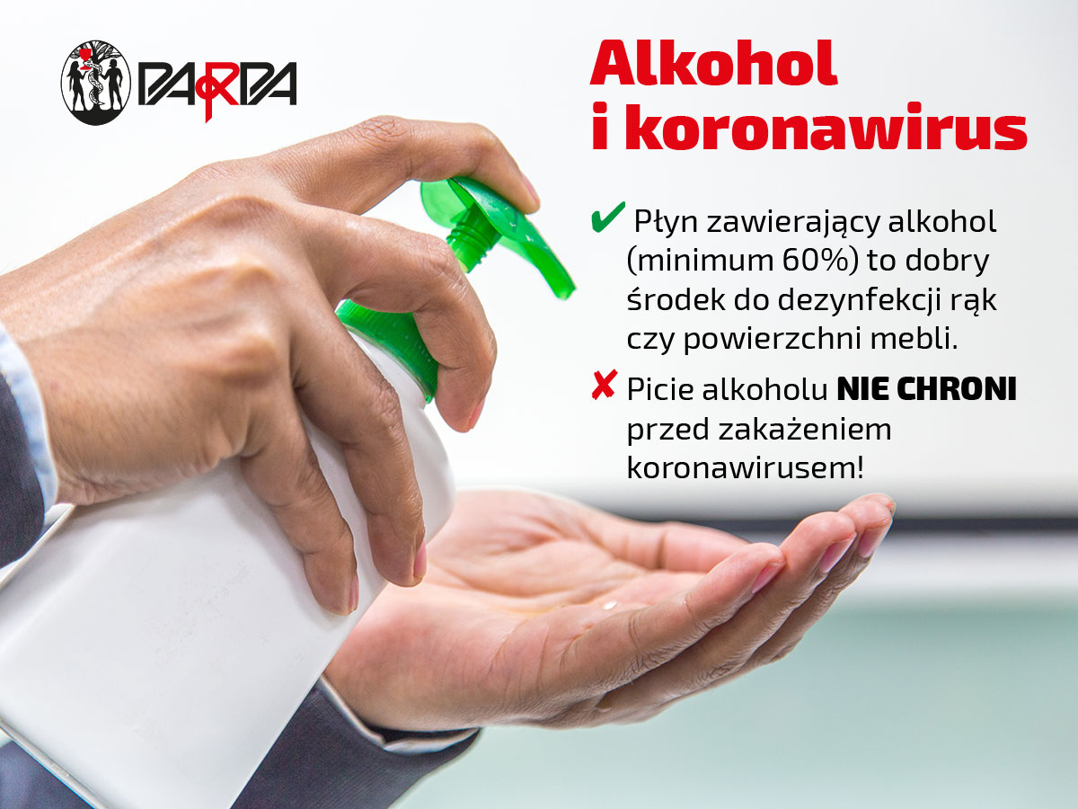
Alkohol i koronawirus. Obalamy mit o „odkażaniu organizmu”

„Zwróciłam uwagę mężczyźnie, który stał za mną w kolejce do kasy, że maseczka nie służy do zasłaniania brody, tylko ust i nosa. W odpowiedzi machnął ręką i stwierdził, że z jego strony nic mi nie grozi, bo regularnie odkaża się od środka – i pokazał na dwie butelki wódki w koszyku. Czy ludzie naprawdę wierzą, że picie zabezpiecza ich przed wirusem?” – pyta na jednym z forów internetowych Małgorzata.
Wysokoprocentowy alkohol stał się dla wielu osób towarem pierwszej potrzeby do walki z epidemią. Internauci prześcigają się w pomysłach na samodzielne sporządzenie płynów do dezynfekcji rąk, eksperci zalecają regularne odkażanie stołów, klamek i telefonów. Niektórzy jednak rozumieją te komunikaty w niewłaściwy sposób i wierzą w to, że alkohol ma moc dezynfekowania… organów wewnętrznych. Światowa Organizacja Zdrowia przestrzega: picie alkoholu w żaden sposób nie chroni przed zakażeniem! Wręcz przeciwnie.
Alkohol osłabia odporność organizmu
Płyn zawierający co najmniej 60-proc. alkohol odkaża skórę, ale nie działa w taki sam sposób na nasze organy wewnętrzne. Eksperci podkreślają, że także płukanie ust czy gardła nie daje żadnej ochrony przed wirusem. Fakty są takie, że alkohol pity w czasie epidemii może nam tylko zaszkodzić i zwiększyć ryzyko zakażenia.
Kluczową barierą dla koronawirusa jest nasz własny system odpornościowy, tymczasem naukowcy już dawno udowodnili, że alkohol ma na niego zły wpływ. Osoby, które piją dużo napojów alkoholowych, mogą być bardziej podatne na choroby zakaźne, w tym COVID-19. Występuje u nich także większe ryzyko rozwinięcia ostrej niewydolności oddechowej (jest to jedno z najpoważniejszych powikłań, z którym zmagają się osoby zakażone koronawirusem). U osób nadużywających alkoholu często dochodzi do zapalenia błon śluzowych tchawicy i oskrzeli – zwiększa się podatność na zakażenia układu oddechowego. Alkohol powoduje odwodnienie, tymczasem Główny Inspektor Sanitarny zaleca troskę o odpowiedni poziom nawodnienia organizmu. WHO podkreśla, że nie istnieje „bezpieczna dawka” – napoje alkoholowe wywierają negatywny wpływ na niemal każdy organ, a im więcej pijemy, tym szkody są większe.
Na trzeźwo bezpieczniej
Alkohol konsumowany w nadmiarze niekorzystnie oddziałuje na zdrowie nie tylko w okresie epidemii, ale to właśnie teraz szczególnie warto postawić na trzeźwość. Dlaczego? Według Światowej Organizacji Zdrowia w stanie upojenia maleje nasza zdolność do właściwej oceny sytuacji, podejmujemy błędne decyzje i mamy większą skłonność do zachowań ryzykownych. Tymczasem to właśnie daleko posunięta ostrożność i zdolność do dokonywania odpowiedzialnych, bezpiecznych wyborów, mają kluczowe znaczenie dla uniknięcia zakażenia.
Dla tych, których powyższe argumenty nie przekonują, skutecznym straszakiem może okazać się perspektywa pobytu w szpitalu. Z obawy przed zakażeniem każdy, kto może, unika teraz wizyt w przychodniach czy na SOR-ach. Nie warto pić alkoholu, by nie narazić się na niebezpieczną sytuację – upadek, uraz czy wypadek drogowy. Wysiłki całej służby zdrowia koncentrują się na walce z koronawirusem, a pacjenci pod wpływem alkoholu to prawdziwa zmora SOR-ów. Nie warto dokładać pracy tym, którzy są na pierwszej linii frontu! Nie zapominajmy także, że to szpitale są jednym z głównych źródeł zakażeń COVID-19. Nawet wizyta spowodowana koniecznością zszycia palca może mieć przykre konsekwencje.

Źródło: materiały opracowane przez Instytut Łukasiewicza na zlecenie Państwowej Agencji Rozwiązywania Problemów Alkoholowych
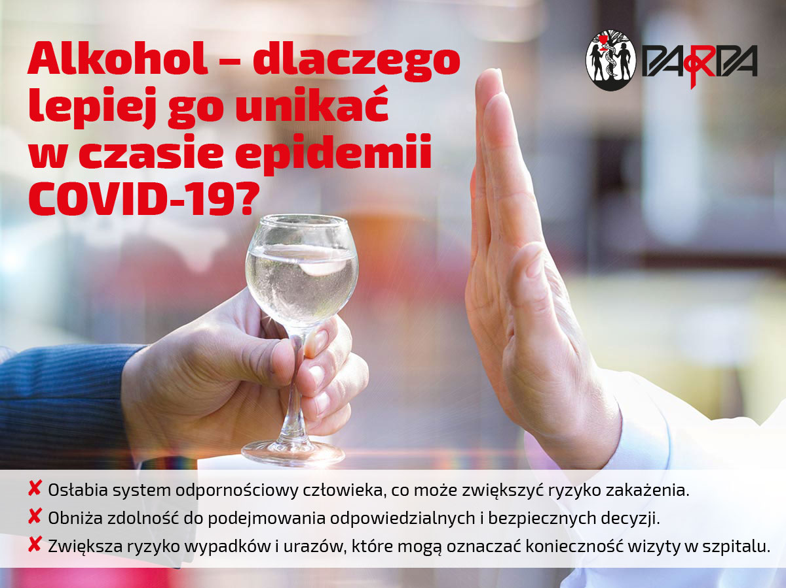

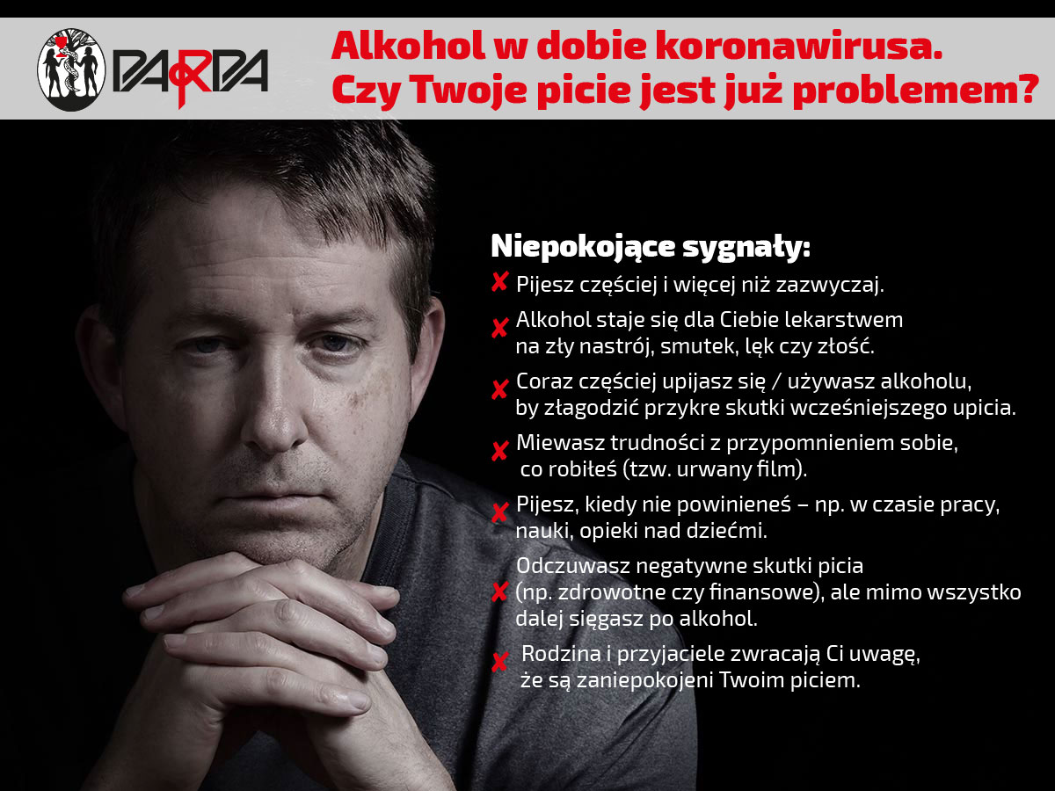

Domowe „happy hours” i „quarantini”. Podczas epidemii pijesz więcej? Sprawdź, czy możesz mieć problem z alkoholem

„Kiedyś piłem tylko w weekendy, teraz zdarza mi się to każdego dnia”. Brzmi znajomo? Wiele osób w czasie epidemii częściej sięga po alkohol. Sprzyja temu życie w izolacji, brak obowiązku stawiania się w pracy wcześnie rano, odwożenia i przywożenia dzieci ze szkoły.
– Jestem zżyta z koleżankami z biura, a teraz nie możemy się widywać. Dlatego praktycznie co wieczór umawiamy się na wideorozmowę przy winie – opowiada 32-letnia Kasia. Przyznaje, że spotkania nie kończą się na jednym kieliszku i rano coraz częściej budzi się z kacem. – Przed epidemią też mi się to zdarzało, bo jestem raczej imprezowym typem. Ostatnio jednak mnie zmroziło, kiedy na służbowej wideorozmowie, w samo południe, jedna z koleżanek była ewidentnie na rauszu, a z pola widzenia kamerki zapomniała usunąć drinka! Inne dziewczyny też to zauważyły. Nie wiedziałyśmy, jak się zachować, i po prostu przemilczałyśmy tę sprawę. Po zastanowieniu stwierdziłam, że czas trochę przyhamować z piciem, bo to może się wymknąć spod kontroli.
Statystyki sprzedaży alkoholu poszybowały w górę na całym świecie. Zagraniczna prasa pisze o „happy hours”, które przeniosły się z barów i pubów do mieszkań. Drinki pite przed ekranami laptopów i tabletów zyskały nawet własną nazwę – „quarantini” (internauci prześcigają się w pomysłach na sporządzenie alkoholowych koktajli).
Faktem jest, że od wybuchu pandemii w Australii odnotowano wzrost wydatków na napoje wysokoprocentowe o 34% w porównaniu do analogicznego okresu w 2019 r., w Wielkiej Brytanii spożycie napojów alkoholowych wzrosło o 30%, a w Belgii – o 10-15%. W Kanadzie badanie opinii publicznej wykazało, że 25% respondentów w grupie wiekowej 35-54 lat oraz 21% przedstawicieli młodszej grupy (18-34 l.) zwiększyło ilość konsumowanego alkoholu.
Jak piją Polacy w czasie epidemii
Są już dostępne wyniki pierwszego etapu badań zrealizowanych przez zespół prof. Jana Chodkiewicza z Instytutu Psychologii Uniwersytetu Łódzkiego, których celem jest m.in. zdobycie wiedzy o używaniu substancji psychoaktywnych (szczególnie alkoholu) w okresie pandemii. Okazało się, że prawie 30% badanych pije ryzykownie alkohol.
Co to znaczy? Ta grupa Polaków pije za dużo i za często, w dodatku w nieodpowiedniej sytuacji. Przykładem są osoby, które po wybuchu epidemii przeszły na pracę zdalną, a na biurku obok laptopa stawiają w ciągu dnia butelkę z winem lub piwem. Państwowa Agencja Rozwiązywania Problemów Alkoholowych zwraca uwagę, że u osoby, która pije ryzykownie, w przyszłości prawdopodobnie wystąpią szkody zdrowotne – o ile nie ograniczy konsumpcji.
Światowa Organizacja Zdrowia wyróżnia jeszcze dwa inne wzory spożywania alkoholu. Picie szkodliwe dotyczy osób, u których alkohol spowodował już szkody – somatyczne, psychiczne i społeczne. Z kolei uzależnienie to sytuacja, gdy picie alkoholu dominuje nad innymi sprawami, kiedyś mającymi dla nas większą wartość. Osoba uzależniona czuje silne pragnienie alkoholu. Traci kontrolę nad zachowaniami związanymi z piciem (np. próbuje podjąć działania zmierzające do tego, by pić mniej, ale są one nieskuteczne). Tolerancja na alkohol zwiększa się; ta sama dawka może nie przynosić już oczekiwanego efektu.
Zrób test i poszukaj wsparcia
Jak ocenić swoje picie? W autodiagnozie, a następnie podjęciu indywidualnej pracy nad ograniczeniem picia pomocna może być platforma internetowa E-POP (E-Program Ograniczania Picia) (https://epop.pl/). Użytkownik zaczyna od wykonania dwóch testów – tzw. Skali Picia Problemowego oraz testu AUDIT. To szansa, by przyjrzeć się swojemu piciu, a jeśli okaże się, że stanowi ono problem – osiągnąć sukces w ograniczeniu konsumpcji. Co istotne, korzystanie z aplikacji i platformy www jest anonimowe i bezpłatne. Uczestnik może w każdej chwili zrezygnować z udziału w programie. Aplikacja i platforma powstała we współpracy Państwowej Agencji Rozwiązywania Problemów Alkoholowych z Uniwersytetem Jagiellońskim Collegium Medicum.
Jeśli zależy ci na osobistej rozmowie z profesjonalistą, możesz zadzwonić do dowolnej poradni leczenia uzależnień. Ich listę znajdziesz na stronie Państwowej Agencji Rozwiązywania Problemów Alkoholowych (http://www.parpa.pl/index.php/placowki-lecznictwa). W niektórych gminach pomimo epidemii działają wciąż punkty informacyjno-konsultacyjne, które mogą świadczyć pomoc telefonicznie lub online. Wsparcia psychologicznego udzielają także operatorzy infolinii dla osób dotkniętych skutkami COVID-19 pod numerami: 888 960 980, 888 900 980 (telefon Fundacji Vis Salutis czynny codziennie od 10 do 18).

Źródło: materiały opracowane przez Instytut Łukasiewicza na zlecenie Państwowej Agencji Rozwiązywania Problemów Alkoholowych

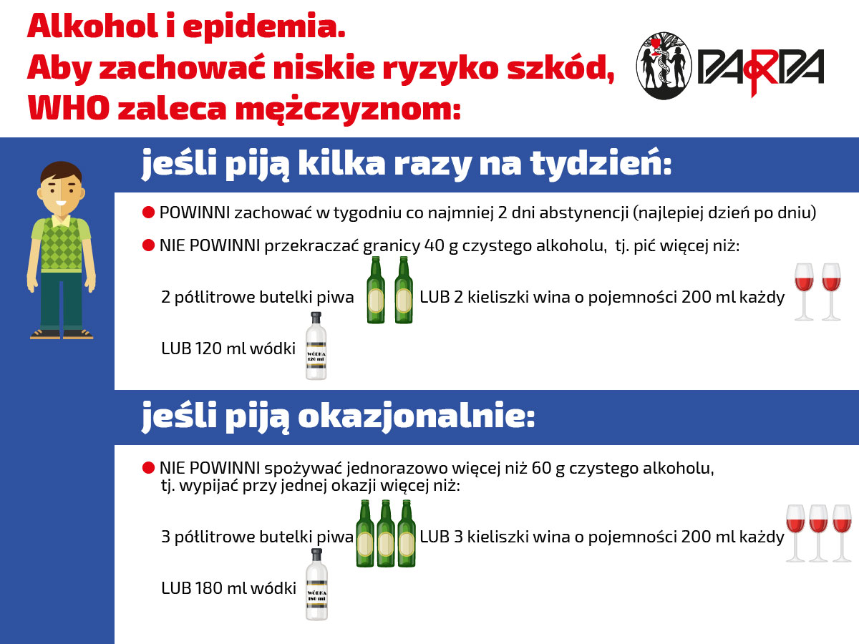
W czasie epidemii gromadzimy zapasy jedzenia i… alkoholu. Jak kontrolować swoje picie? 5 porad
Starasz się stosować do rekomendacji, by ograniczyć wyjścia z domu na zakupy i robisz to np. wyłącznie raz lub dwa razy w tygodniu. Niestety przy okazji kupujesz jednorazowo znacznie większe ilości alkoholu, niż w czasach sprzed pandemii. Efekt? Pijesz więcej.
Marcin, 34-letni pracownik korporacji, od dwóch miesięcy pracuje zdalnie. – Praktycznie nie wychodzę z tej swojej kawalerki – przyznaje. – Co rano siadam przed laptopem, a kątem oka widzę w rogu kuchni stertę czteropaków piwa. Kupuję naraz po 6-7 zgrzewek, żeby nie wychodzić do sklepu za często. W ciągu tygodnia zapasy szybko się kończą, bo piję do obiadu, do kolacji, a później sam nie wiem, kiedy otwieram kolejne puszki przed telewizorem – opowiada Marcin. Jak dodaje, dziś nie ma poczucia, że traci kontrolę nad swoim piciem, ale bierze pod uwagę, że po powrocie do normalnego trybu życia trudniej będzie mu zmienić niekorzystny nawyk.
– Ktoś, kto dzisiaj pije alkohol na poziomie niskiego ryzyka może w wyniku różnego rodzaju okoliczności zwiększyć swoje picie do poziomu wysokiego ryzyka. Ktoś, kto dziś pije ryzykownie lub szkodliwie może na tyle ograniczyć swoje picie, aby radykalnie zmniejszyć wynikające z niego szkody – uważa Jagoda Fudała, kierownik Działu Lecznictwa Odwykowego i Programów Medycznych Państwowej Agencji Rozwiązywania Problemów Alkoholowych.
PARPA zachęca do tego, by kontrolować picie – tym bardziej w czasie epidemii, gdy ważne jest dbanie o odporność organizmu. Alkohol ma negatywny wpływ na system odpornościowy, w tym także odporność na zakażenie koronawirusem. Jak zatem ograniczyć ilość spożywanego alkoholu? Można skorzystać z pięciu sprawdzonych sposobów.
- Poznaj limity i nie przekraczaj ich.
Światowa Organizacja Zdrowia podkreśla, że nie ma bezpiecznej dawki – istnieją jednak limity spożywania alkoholu o niskim poziomie ryzyka szkód (różne w zależności m.in. od płci). Przykładowo mężczyzna, który pije kilka razy w tygodniu, nie powinien dziennie przekraczać granicy 40 g czystego alkoholu – czyli nie powinien pić więcej niż 2 półlitrowe butelki piwa lub 2 kieliszki wina (o pojemności 200 ml każdy) lub 120 ml wódki. W ciągu tygodnia panowie nie powinni wypijać więcej niż 280 ml stuprocentowego alkoholu (tyle znajduje się np. w 13 półlitrowych butelkach piwa, 0,8 l wódki czy nieco ponad 3 butelkach wina). Dla kobiet limit ustalony przez WHO jest o połowie mniejszy. Uwaga – wypicie podanych dawek alkoholu jednorazowo nie jest bezpieczne!
- Podczas picia alkoholu przestrzegaj wcześniej ustalonych zasad.
Państwowa Agencja Rozwiązywania Problemów Alkoholowych zaleca, by osoby chcące ograniczyć picie wyznaczyły sobie pewne reguły i stosowały się do nich. Dla wielu osób to łatwiejsze rozwiązanie niż natychmiastowa rezygnacja z alkoholu. Pij wolno i małymi łykami. Pomiędzy poszczególnymi drinkami sięgaj po napoje bezalkoholowe. Nie zaczynaj picia z pustym żołądkiem. Zamień mocny alkohol na słabszy.
- Nie rób zapasów alkoholu.
Rzadsze wizyty w sklepie mogą być pokusą do zakupu większej ilości alkoholu. Eksperci przestrzegają przed takim działaniem. Widok ustawionych na półce butelek z winem czy sterta czteropaków piwa to zachęta, której wielu osobom trudno się oprzeć. Z robienia zapasów warto zrezygnować także dla dobra dzieci, by dawać im dobry przykład.
- Poproś bliskich o wsparcie.
Jeśli ktoś w Twoim otoczeniu ma zwyczaj namawiania do wspólnego picia (a w dobie koronawirusa coraz bardziej popularne stają się spotkania online przy alkoholu), nie wstydź się poprosić, by na jakiś czas „odpuścił”. Łatwiej będzie Ci uzasadnić swoją prośbę, jeśli sięgniesz po pozytywne argumenty, np. „Wiesz, zaniedbałem się trochę przez tę epidemię, zamierzam teraz lepiej się odżywiać i ograniczam picie, bo alkohol ma mnóstwo kalorii”. Jeśli zazwyczaj pijesz z domownikami, np. podczas wieczornego oglądania telewizji, zaproponuj trzeźwą alternatywę – zamiast otwierać butelkę wina przetestujcie np. przepisy na pyszne, bezalkoholowe koktajle z egzotycznych owoców. Dzięki temu podczas oglądania filmu nie będzie brakować Wam rytuału „popijania” czy choćby wyrobionego nawyku trzymania w ręku szklanki.
- W wybrane dni zachowaj abstynencję.
Ważne, by w ciągu tygodnia wyznaczyć sobie minimum dwa dni bez picia choćby łyka alkoholu (najlepiej pod rząd). Istotne jest to, by być ze sobą szczerym i nie naginać ustalonych zasad – jeden, nawet słaby drink czy szklanka piwa to już złamanie abstynencji.
Na koniec warto podkreślić, że w niektórych wypadkach konieczne jest nie tylko ograniczenie, ale całkowita rezygnacja z picia alkoholu – i to nie tylko w czasie epidemii. Dotyczy to przede wszystkim kobiet w ciąży i matek karmiących (negatywny wpływ alkoholu na zdrowie dziecka został wielokrotnie udowodniony), a także młodzieży i osób przyjmujących leki. Z alkoholu powinni zrezygnować także rodzice, którzy opiekują się dziećmi – w trosce o ich bezpieczeństwo.

Źródło: materiały opracowane przez Instytut Łukasiewicza na zlecenie Państwowej Agencji Rozwiązywania Problemów Alkoholowych

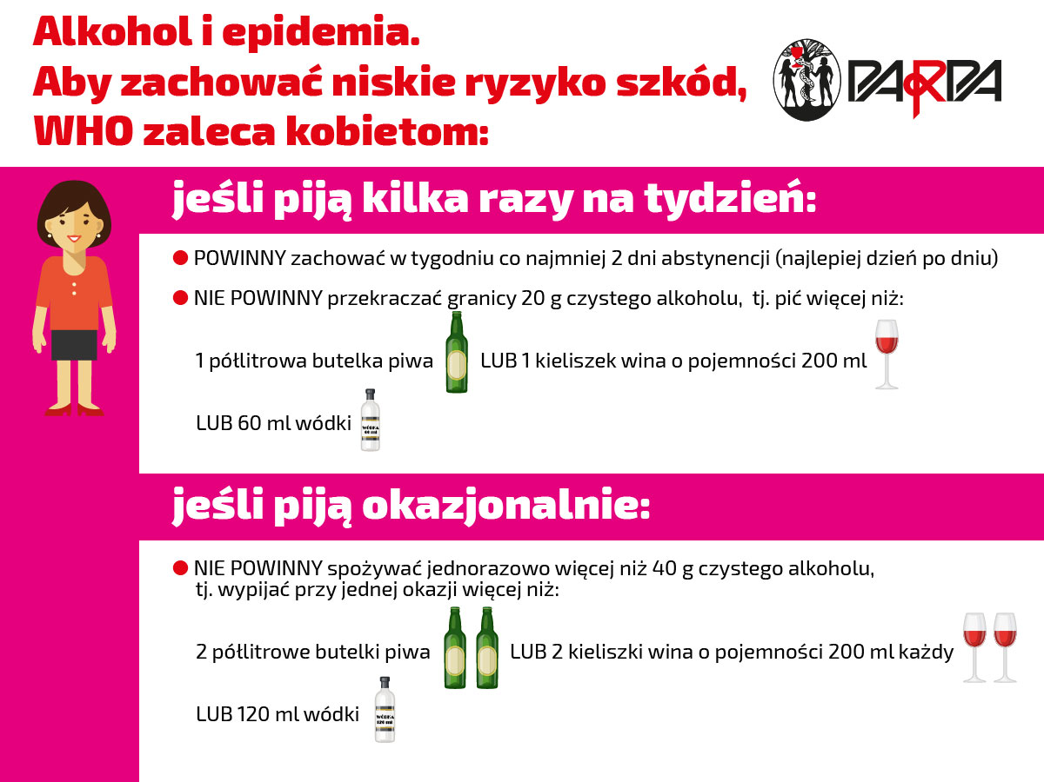

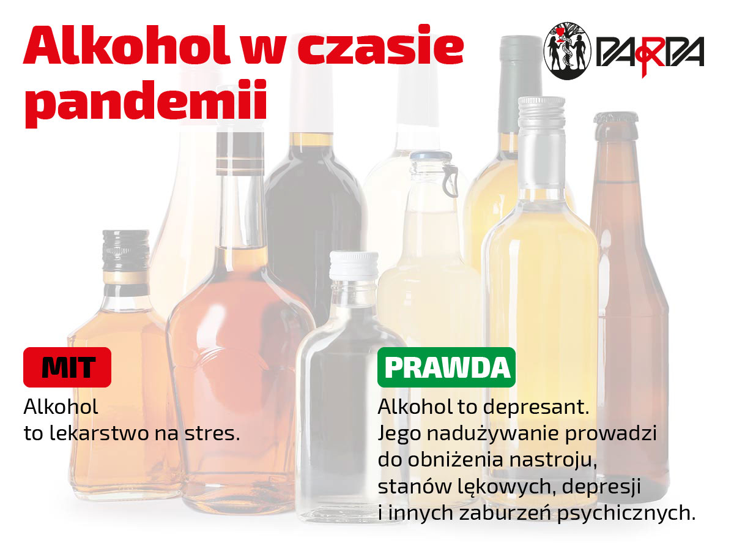

Zamiast alkoholu. Jak radzić sobie ze stresem w czasie epidemii?

Ponad połowa badanych w okresie pandemii doświadcza natężonego stresu i pogorszenia stanu zdrowia psychicznego – wynika z raportu z pierwszej części badań „Życie w dobie pandemii” autorstwa zespołu prof. Jana Chodkiewicza z Uniwersytetu Łódzkiego. Choć badania nie są reprezentatywne (zostały przeprowadzone w internecie), nie ulega wątpliwości, że sytuacja jest niepokojąca.
– Koronawirus dotyczy nie tylko ludzi zakażonych, ale także tych osób, których zdrowie psychiczne uległo pogorszeniu w związku z pandemią. Mogą one np. częściej sięgać po alkohol lub dopuszczać się przemocy domowej – podkreśla Katarzyna Łukowska, p.o. Dyrektor Państwowej Agencji Rozwiązywania Problemów Alkoholowych.
Lekarstwo na stres?
Dorota drży o życie mamy, której nie może odwiedzać – na dwa tygodnie przed wybuchem epidemii seniorka zakończyła chemioterapię i jest w grupie osób najbardziej zagrożonych zakażeniem. Grzegorz, recepcjonista, stracił pracę w drugim tygodniu po zamknięciu hoteli. Krzysztof próbuje uratować swoją działalność gospodarczą, ale kolejne telefony od klientów odwołujących zlecenia kompletnie wytrącają go z równowagi. Dorotę, Grzegorza i Krzysztofa łączy nie tylko to, że żyją w stanie ogromnego napięcia, ale też sposób, w jaki sobie próbują z nim poradzić. – Kiedy na koniec dnia telefon przestaje dzwonić, a żona i córka już śpią, otwieram butelkę czegoś mocnego. Dopiero po kilku drinkach czuję, że stres mi odpuszcza i dzięki temu mogę zasnąć – przyznaje Krzysztof.
Jak podkreśla Katarzyna Łukowska, p.o. Dyrektor PARPA obecna sytuacja sprzyja zwiększonemu spożyciu alkoholu. – Do sięgania po niego skłania przedłużająca się sytuacja wysokiego poziomu napięcia powodowanego lękiem o zdrowie i życie własne i swoich bliskich, niepokojem o pracę, zarobki – a tym samym zaspokojenie podstawowych potrzeb życiowych – podkreśla. Źródłem stresu jest także izolacja związana z ograniczeniem kontaktów z ludźmi i poczucia wolności. Nasze utrwalone schematy funkcjonowania, nawyki i rytuały zostały zburzone.
Alkohol to depresant
Niestety, poczucie ulgi i poprawy nastroju, o jakim opowiada Krzysztof w odniesieniu do alkoholu, jest tylko krótkotrwałe. Rzadko mówi się o tym, że alkohol jest tak naprawdę depresantem. Tylko w pierwszej fazie po wypiciu działa pobudzająco. Czujemy się ożywieni i rozluźnieni, czasem wręcz w euforii. Później daje o sobie znać działanie tłumiące, przejawiające się znużeniem i spowolnieniem. Nadużywanie alkoholu prowadzi do obniżenia nastroju, stanów lękowych, depresji i innych zaburzeń psychicznych. Właśnie dlatego nie można traktować picia jako sposobu na radzenie sobie ze stresem, który w czasie epidemii towarzyszy większości z nas.
Jak w zdrowy sposób redukować napięcie? WHO namawia na to, by pomimo izolacji nie zapominać o aktywności fizycznej. Nie pójdziemy na fitness ani na siłownię na świeżym powietrzu, ale proste ćwiczenia z wirtualnym instruktorem możemy wykonać w domu, np. w rodzaju przysiadów czy tzw. brzuszków.
Nie należy zaniedbywać relacji z innymi ludźmi – wykorzystajmy czas w domu na zabawę z dziećmi, wspólne oglądanie filmów (postawmy na komedie!). Umówmy się na wideorozmowę z przyjaciółmi, jeśli czujemy się przytłoczeni problemami i nie radzimy sobie z niepokojem. Rozmowa uświadomi nam, że nie jesteśmy z tym problemem sami – stres towarzyszy teraz bardzo wielu ludziom; ważne, by umiejętnie redukować napięcie. Wielu pomagają joga i techniki relaksacyjne, dla innych niezbędne będzie profesjonalne wsparcie. Można je otrzymać m.in. na infolinii prowadzonej przez Fundację Vis Salutis, świadczącą telefoniczną pomoc psychologiczną dla osób dotkniętych skutkami COVID-19 (tel. 888 960 980, 888 900 980, codziennie w godzinach 10:00-18:00).

Źródło: materiały opracowane przez Instytut Łukasiewicza na zlecenie Państwowej Agencji Rozwiązywania Problemów Alkoholowych
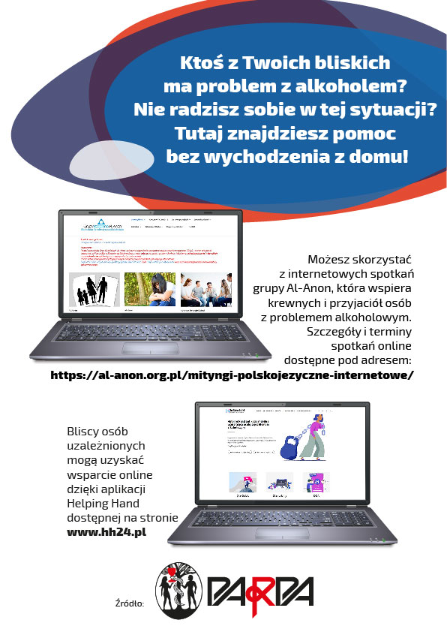
Izolacja stała się koszmarem – dramat rodzin z problemem alkoholowym. Gdzie szukać wsparcia?
– Mąż jest w ciągu już trzeci tydzień. Nie wiadomo, kiedy będzie mógł wrócić do pracy i czy w ogóle będzie do czego wracać, bo właściciel stolarni stwierdził, że jest na skraju bankructwa – mówi pani Ewa. Dodaje, że na powrót męża do aktywności zawodowej bardzo liczy nie tylko ze względów ekonomicznych. Praca pozwala Andrzejowi w miarę trzymać nałóg w ryzach – nawet jeśli wieczorem się napije, rano musi wstać, ubrać się, pokazać ludziom. A w czasie epidemii? Zmusza się do wyjścia tylko, jeśli kończy mu się alkohol.
Andrzej od lat zmaga się z chorobą alkoholową – z różnymi skutkami. Jeśli chodzi na terapię, uczestniczy w mityngach, zdarzają się dłuższe okresy abstynencji. Jednak wystarczy iskra zapalna: problemy finansowe, śmierć jego ojca i Andrzej zupełnie się zapada. Zdarzało się już, że pani Ewa dzwoniła do szefa i tłumaczyła nieobecność męża w pracy rozstrojem żołądka czy pilną potrzebą zawiezienia teściowej do lekarza.
Obecna sytuacja jest dla rodziny szczególnie trudna (Ewa i Andrzej mają troję dzieci). Adaś jest jeszcze mały – biega po całym domu i przeszkadza Asi (8 lat) oraz Pawełkowi (12 lat) w domowych lekcjach. Pani Ewa wychodzi do pracy w pobliskim sklepie. Dziećmi wówczas opiekuje się babcia, a zamroczony od kilkunastu dni ojciec praktycznie nie wychodzi ze swojego pokoju, gdzie pije bez kontroli. Czas pandemii wyzwolił podobne dramaty w wielu polskich rodzinach. Niepewność, brak pracy i strach wpędzają w sidła nałogu osoby, które wcześniej jakoś sobie z nim radziły. Rodziny z problemem alkoholowym mogą jednak znaleźć pomoc nawet w czasie koronawirusa.
– Pandemia oraz problemy z nią związane mogą zaostrzać i uwypuklać problem nadużywania alkoholu przez osoby bliskie. Mimo oczywistych zmian podyktowanych obecną sytuacją instytucje świadczące pomoc rodzinie z problemem alkoholowym funkcjonują i można się do nich zwrócić z prośbą o rozmowę czy poradę – mówi Jolanta Terlikowska, kierownik Działu do Spraw Rodziny i Młodzieży Państwowej Agencji Rozwiązywania Problemów Alkoholowych.
Osoby, które nie korzystały wcześniej z usług poradni terapii uzależnienia od alkoholu z powodu picia bliskiej osoby, mogą skontaktować się z poradnią najbliższą miejscu zamieszkania. Telefonicznie uzyskają informację na temat możliwości umówienia wizyty oraz jej formy. Dane teleadresowe placówek leczenia uzależnień można znaleźć pod adresem: http://parpa.pl/index.php/placowki-lecznictwa.
Ci, którzy przed wybuchem epidemii rozpoczęli terapię współuzależnienia w poradni, mają możliwość jej kontynuowania. W związku z ograniczeniami zalecane są rozmowy online lub telefoniczne. Szczegóły można uzyskać, kontaktując się z właściwą placówką.
Rozwiązaniem jest także kontakt z lokalnym punktem informacyjno-konsultacyjnym, który działa w wielu gminach i miastach. Pracownicy poinformują o możliwych i dostępnych aktualnie formach wsparcia.

Źródło: materiały opracowane przez Instytut Łukasiewicza na zlecenie Państwowej Agencji Rozwiązywania Problemów Alkoholowych

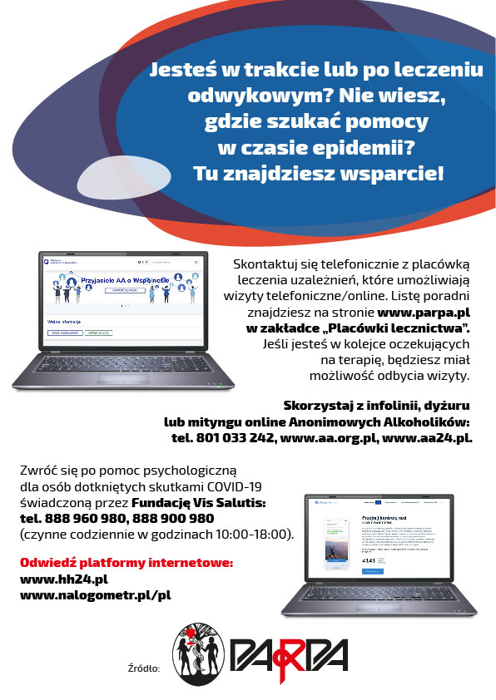
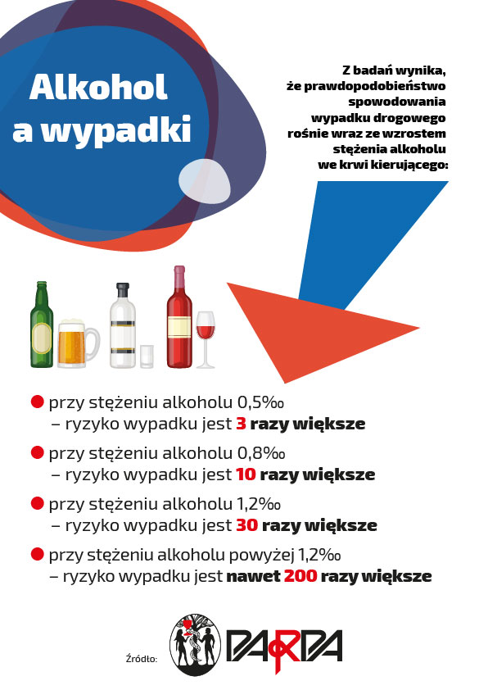

„Mniejsze ryzyko wpadki”, „mały ruch” – kierowcom podczas epidemii puszczają hamulce. Nietrzeźwi kierujący to plaga także w czasie koronawirusa
- 24 kwietnia, okolica Kamieńska (łódzkie). 49-latek kierujący volkswagena wyjeżdża z podporządkowanej drogi i nie ustępuje pierwszeństwa. Zderza się z jeepem, a ten zmienia tor jazdy i trafia z impetem jeszcze w inny samochód. Giną dwie kobiety. Kierowca volkswagena ma w organizmie 2,8 promila alkoholu.
- 29 kwietnia, okolice Chocianowa (dolnośląskie). 32-latek zjeżdża citroenem na przeciwny pas ruchu i zderza się czołowo z seatem prowadzonym przez 62-latka. Starszy mężczyzna ginie na miejscu. Sprawca wypadku ma w wydychanym powietrzu 0,75 promila alkoholu.
- 3 maja, okolice Kątów Wrocławskich. Kierujący renault zjeżdża z drogi i uderza w drzewo. Pasażer ginie na miejscu. 37-letni kierowca ma w wydychanym powietrzu prawie 3 promile alkoholu!
Tylko w okresie Świąt Wielkanocnych policja zatrzymała 862 pijanych kierowców. Liczba daje do myślenia, bo funkcjonariusze podkreślają, że ruch w tym roku był bardzo mały. W majowy weekend, który w tym roku trwał zaledwie 3 dni, odnotowano ponad 1,1 tys. ujawnionych pijanych kierowców! Zjawisko nietrzeźwości na drogach nie zmalało wraz z wybuchem epidemii, a wiele wskazuje na to, że wręcz przeciwnie. Dla porównania ubiegłoroczny majowy długi weekend trwał aż sześć dni i nie obowiązywały zakazy związane z koronawirusem. Wówczas funkcjonariusze zatrzymali 1815 osób, które prowadziły po alkoholu. Dla wielu kierowców obecna sytuacja jest pretekstem do poluzowania samodyscypliny: „przecież ruch jest mały, nic się nie stanie”. Do tego dochodzi złudne poczucie braku kary – niektórzy sądzą, że policjanci są zajęci walką z epidemią, więc na pewno nie będą kontrolować trzeźwości. Te wszystkie czynniki sprawiają, że przeciwdziałanie nietrzeźwym kierowcom jest teraz szczególnie istotne.
– Alkohol to substancja psychoaktywna, która – nawet w małej dawce – wpływa na funkcje mózgu. Spowalnia przepływ impulsów nerwowych. Pogarsza się nasza zdolność do oceny sytuacji, pamięć, percepcja, czujność i samokontrola – wyjaśnia Katarzyna Łukowska, p.o. Dyrektor Państwowej Agencji Rozwiązywania Problemów Alkoholowych. – Niestety nietrzeźwość na drogach ciągle wspierana jest przez wiele fałszywych przekonań dotyczących trzeźwienia. Wciąż za mała jest też wiedza na temat wpływu substancji psychoaktywnych na zdolność prowadzenia pojazdów – dodaje.
Warto wiedzieć, że 90% informacji, które docierają do kierowcy, ma charakter wzrokowy. Alkohol upośledza koordynację wzrokowo-ruchową – powoduje, że nie jest on w stanie szybko odebrać i przetworzyć wszystkich bodźców, takich jak zmiana świateł na sygnalizatorze czy pojawienie się przeszkody na drodze. Przeciętny czas reakcji na bodziec zewnętrzny u zdrowego człowieka wynosi od 0,2 do 0,5 sekundy. Przy ok. 0,5 promila alkoholu we krwi czas reakcji wydłuża się o ok. 30%. Przy 1 promilu – dwu- lub nawet trzykrotnie! Osoba pod wpływem alkoholu ma także problem ze zidentyfikowaniem, z którego kierunku dochodzi dźwięk.
Stan po spożyciu i stan nietrzeźwości – jakie grożą kary
Zgodnie z kodeksem karnym o stanie po spożyciu alkoholu mówimy, gdy zawartość alkoholu w organizmie wynosi od 0,2 do 0,5 promila. Osobie, która prowadzi pojazd w takim stanie, grożą wysoka grzywna, zatrzymanie prawa jazdy, a nawet areszt!
Stan nietrzeźwości występuje, gdy zawartość alkoholu w organizmie przekracza 0,5 promila albo prowadzi do stężenia przekraczającego tę wartość*. Kierującemu w stanie nietrzeźwości grożą grzywna, kara ograniczenia albo pozbawienia wolności do lat 2 (w przypadku recydywistów – od 3 miesięcy do 5 lat).
* Sformułowanie „prowadzi do” odnosi się do sytuacji, w której kierowca wypił alkohol bezpośrednio przed jazdą i w danym momencie substancja nie zdążyła jeszcze w całości przeniknąć do krwiobiegu. Jeśli po upływie czasu kolejne badanie wykaże stężenie przekraczające 0,5 promila, to oznacza, że kierowca prowadził pojazd w stanie nietrzeźwości – czyli popełnił przestępstwo.
Najniższe świadczenie pieniężne, które sąd obligatoryjnie orzeka wobec nietrzeźwych kierowców, to 5 tys. zł – w przypadku osób złapanych po raz pierwszy na prowadzeniu po alkoholu. Dla recydywistów minimalna kwota to 10 tys. zł! Kierowcy, którzy po alkoholu spowodowali wypadek ze skutkiem śmiertelnym lub czyjeś kalectwo, muszą zapłacić na rzecz pokrzywdzonego albo jego najbliższych nawiązkę w wysokości co najmniej 10 tys. zł.
W przypadku utraty prawa jazdy po spożyciu alkoholu (czyli popełnienia wykroczenia) zakaz prowadzenia pojazdów wymierza się w miesiącach bądź latach, na okres od 6 miesięcy do 3 lat.
Kierowcy, którzy popełnili przestępstwo w postaci prowadzenia w stanie nietrzeźwości, otrzymują zakaz prowadzenia pojazdów na co najmniej 3 lata.

Źródło: materiały opracowane przez Instytut Łukasiewicza na zlecenie Państwowej Agencji Rozwiązywania Problemów Alkoholowych

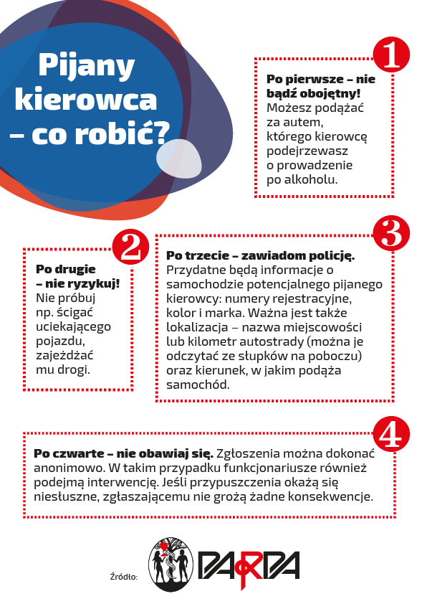

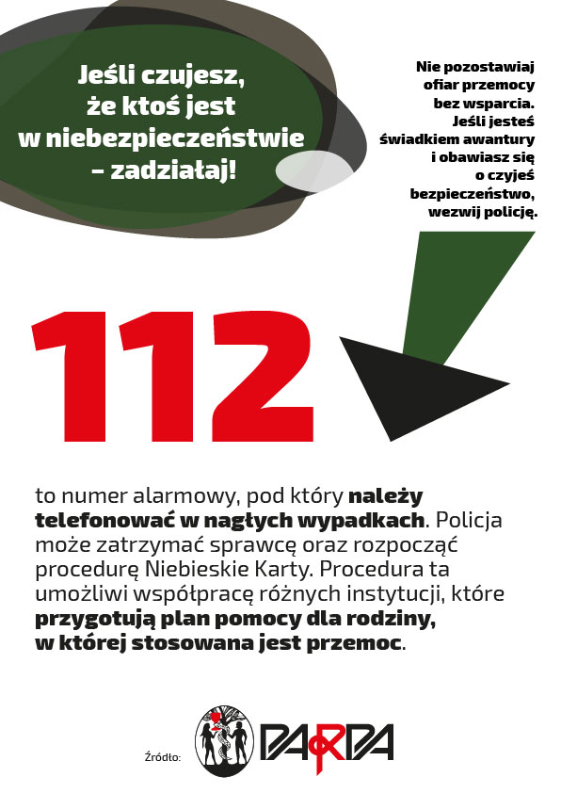
Jesteś świadkiem przemocy? Możesz pomóc, nie wychodząc z domu!
- Opowiadają nam o kłótniach, awanturach, poniżaniu, o przemocy fizycznej, która jest w ich domach, a od której teraz nie mają jak uciec. Często też słyszymy, że to najgorszy czas w ich życiu – informuje fundacja Dajemy Dzieciom Siłę, która prowadzi telefon zaufania.
- W czasie epidemii konsultanci otrzymują aż dwa razy więcej wiadomości mailowych […]. Często to są wiadomości od dzieci i nastolatków, które mieszkają w rodzinach wielodzietnych, albo w kawalerkach. Obecna sytuacja jest dla nich nie do wytrzymania i to, co mogą zrobić to zaszyć się gdzieś w kącie i napisać wiadomość.
Okres izolacji to dla części Polaków prawdziwy koszmar. Dotychczas w wielu domach małżonkowie przez większość tygodnia mijali się w drzwiach, wymieniali niezbędnymi informacjami. W weekend każde było pochłonięte swoimi obowiązkami. Okazji by wejść na „kurs kolizyjny” nie było zbyt wiele. Aktualna sytuacja diametralnie zmieniła dotychczasowy porządek. Konieczność pracy z domu, nieustanne przebywanie ze sobą często na niewielkim metrażu, brak stałych kontaktów z osobami z zewnątrz oraz niepewność potęgują frustrację, która często objawia się agresją.
Tylko w ciągu pierwszego tygodnia od wprowadzenia nakazu pozostawania w domach we Francji liczba interwencji z powodu przemocy wzrosła o ponad 30%! Stres, odcięcie od znajomych, brak ruchu, lęk o przyszłość – to wszystko powoduje ogromne napięcie, które bywa rozładowywane na najbliższych. – Towarzyszy temu alkohol i dochodzi do takiej mieszkanki wybuchowej konfliktów. Przypominane są stare historie – mówił inspektor Mariusz Ciarka z Komendy Głównej Policji.
Pracownicy telefonu zaufania odbierają w ostatnim czasie rekordową liczbę połączeń dotyczących przemocy domowej. Z danych działającego na zlecenie PARPA Ogólnopolskiego telefonu dla Ofiar Przemocy w Rodzinie „Niebieska Linia” wynika, iż w okresie od stycznia do 24 kwietnia w Pogotowiu przeprowadzono blisko 600 rozmów więcej niż w analogicznym okresie w roku ubiegłym. Na wzrost interwencji domowych w czasie pandemii zwracają uwagę także policjanci. Obecna sytuacja sprawia, że ofiary często cierpią w samotności. Nie mają szansy, by ktoś dostrzegł ich dramat. Dlatego rola świadków jest teraz podwójnie ważna.
Zdarza się, że słyszymy za ścianą krzyki i wyzwiska. Przemoc nie jest prywatną sprawą i należy reagować w takich sytuacjach. Podczas awantur wielokrotnie cierpią dzieci, które teraz pozostawione są bez jakiegokolwiek wsparcia – nie mają możliwości rozmowy ze szkolnymi przyjaciółmi czy pedagogiem.
W sytuacjach niebezpiecznych najlepiej wezwać policję. Jeśli sprawa nie wymaga natychmiastowej interwencji, warto skontaktować się telefonicznie lub e-mailowo z Ogólnopolskim Pogotowiem dla Ofiar Przemocy w Rodzinie „Niebieska Linia” działającym na zlecenie Państwowej Agencji Rozwiązywania Problemów Alkoholowych – tel. 800 120 002, e-mail: niebieskalinia@niebieskalinia.info. Dyżurujący tam pracownicy zapewniają pomoc prawną i psychologiczną oraz udzielają kompleksowego wsparcia świadkom przemocy. Telefon jest bezpłatny i czynny całą dobę 7 dni w tygodniu.
Prawo chroni osoby pokrzywdzone. Zgodnie z ustawą są one uprawnione do bezpłatnej pomocy medycznej, psychologicznej oraz prawnej. Mogą także skorzystać z porad socjalnych, zawodowych i rodzinnych. Przepisy umożliwiają zapewnienie osobie dotkniętej przemocą w rodzinie bezpiecznego schronienia w specjalistycznym ośrodku wsparcia dla ofiar. Pokrzywdzeni mogą także skorzystać z pomocy lekarza pierwszego kontaktu i otrzymać bezpłatnie tzw. zaświadczenie o przyczynach i rodzaju uszkodzeń ciała związanych z użyciem przemocy w rodzinie.
Znowelizowane przepisy nakazują także sprawcy przemocy fizycznej zagrażającej życiu lub zdrowiu domowników bezzwłocznie opuścić mieszkanie. Agresor dostanie także zakaz zbliżania się do ofiar. Sankcje natychmiast wyegzekwuje policja, a sądy w błyskawicznym trybie zajmą się sprawą.

Źródło: materiały opracowane przez Instytut Łukasiewicza na zlecenie Państwowej Agencji Rozwiązywania Problemów Alkoholowych

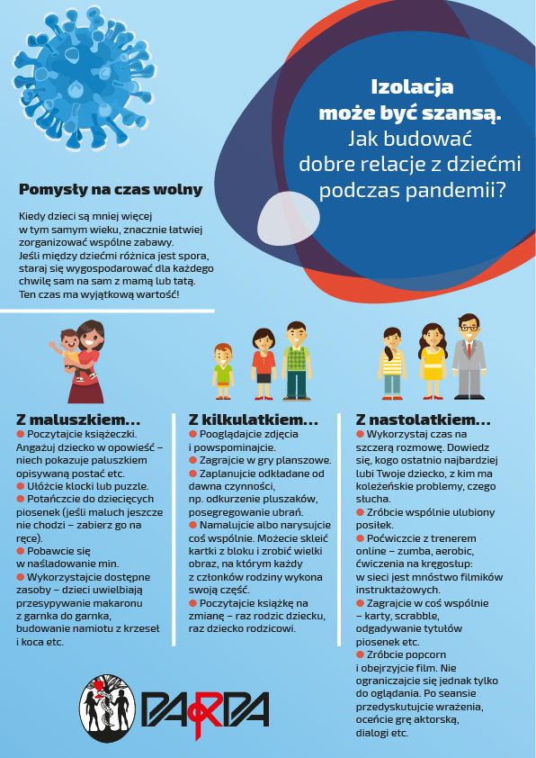

Izolacja może być szansą. Jak budować dobre relacje z dziećmi podczas pandemii?
Całe popołudnie tylko dla bliskich do niedawna wydawało się niemal luksusem. Odebrać dziecko ze szkoły, zawieźć na zajęcia dodatkowe, zdążyć zrobić zakupy na kolację i jeszcze przygotować strój na przedstawienie – brzmi znajomo? Pomyśl, że teraz możesz na chwilę zapomnieć o bieganinie i presji czasu. To szansa wzmocnienie więzi. Zdaniem ekspertów dobre relacje w rodzinie skutecznie chronią młodych ludzi przed sięganiem po używki i podejmowaniem innych ryzykownych zachowań. Jak efektywnie wykorzystać czas izolacji?
– Początkowo byłam przerażona – nie kryje Marta, mama dwóch córek. – Ja i mąż w trybie pracy zdalnej, dzieci na zdalnych lekcjach, do tego kot i nasze 54 metry kwadratowe. Początki były trudne, bo musieliśmy zorganizować sobie życie w nowej rzeczywistości – wyjaśnia 40-latka. W kuchni powstało więc „biuro” męża. Marta urządziła sobie miejsce pracy w sypialni. Córki podzieliły się tak, że jedna uczy się w ich wspólnym pokoju, druga – w salonie. Na szczęście na czas pandemii małżeństwo dostało do domu służbowe laptopy – odpadł więc problem walki o jeden domowy komputer, którym dzielić muszą się tylko dziewczynki.
– Po kilku dniach frustracji udało nam się zapanować nad chaosem i zaczęliśmy znajdywać plusy sytuacji. Mamy dla siebie mnóstwo czasu – odpadają dojazdy i poranne „zbieranie się” z domu, więc wstajemy ponad godzinę później. Jemy niespiesznie śniadanie, a później każdy oddaje się swoim obowiązkom. Po południu robimy wspólnie obiad, później wymyślamy sposoby na nudę. Mam wrażenie, że bardzo się do siebie zbliżyliśmy – mówi Marta. Dodaje, że po niemal dwóch miesiącach izolacji jej relacja ze starszą córką Olą (14 lat) jest wyjątkowo dobra, choć pierwsze dni pełne były pyskówek, które kończyły się trzaśnięciem drzwiami lub groźbami w stylu „wyjdę do Dominiki i nic mi nie zrobisz!”. Obie odbyły kilka poważnych rozmów, podczas których matka wyjaśniła swoje oczekiwania i oswoiła córkę z nową sytuacją.
Dobre relacje wypracowane obecnie mogą zaprocentować w przyszłości. – Jeżeli między rodzicami a dzieckiem panują bardzo dobre stosunki, oparte na zaufaniu, wzajemnym poszanowaniu oraz autorytecie i dziecko wie, jakich zachowań oczekują od niego rodzice, wówczas stanowi to bardzo silny fundament do podejmowania decyzji chroniących i nieulegania presji rówieśniczej – wyjaśnia Jolanta Terlikowska, kierownik Działu do Spraw Rodziny i Młodzieży Państwowej Agencji Rozwiązywania Problemów Alkoholowych.
Sytuacja izolacji może być więc szansą na stworzenie silnej „bariery”, która po powrocie do normalności będzie chronić młodych ludzi przed podejmowaniem niewłaściwych kroków. Warto wykorzystać dodatkowy czas na nawiązanie dobrego kontaktu z dziećmi. Aby poradzić sobie w obecnej sytuacji, można skorzystać z poniższych porad.
Zachowanie równowagi dnia – ważny jest elastyczny, ale spójny plan
Zamknięcie szkół, praca zdalna i lekcje on-line zapewne wywróciły wasze codzienne rytuały do góry nogami. Jak nad tym zapanować, by czas nie przeciekał przez palce?
- Ustalcie godzinę pobudki i stałe pory posiłków.
- Zaplanujcie harmonogram dni roboczych dla dorosłych i dzieci. Weźcie pod uwagę obowiązki, ale także czas wolny. Dzieci czują się bezpieczniej i są bardziej posłuszne, kiedy znają jasne reguły. Ustalcie np., że nauka i praca kończą się o 17. Od tej godziny skupiacie się na przyjemnościach i wspólnym wykonywaniu obowiązków domowych.
- Ustalcie odrębny plan na weekendy. Nawet bez wychodzenia z domu sobota i niedziela powinny czymś się wyróżniać. Pośpijcie dłużej, pozwólcie sobie na chodzenie w piżamach do obiadu, zaplanujcie popołudnie z filmami albo grami planszowymi.
- Zaangażujcie starsze dzieci w przygotowywanie planu – młody człowiek chętniej postępuje według zasad, które sam współtworzył.
- Weźcie pod uwagę aktywność. Może to być wspólny spacer, ale ćwiczyć da się także bez wychodzenia z domu. Zaplanujcie np. skoki na skakance, wspólne robienie pajacyków czy przysiadów, trening online z instruktorem albo tańce przy ulubionej muzyce. Ruch pomaga dzieciom rozładować emocje i uwolnić pokłady energii, która obecnie bywa skumulowana.
Gdy dziecko pyta o koronawirusa
Krok 1: ustal, co syn czy córka już wie.
Krok 2: nie ukrywaj trudnych faktów, ale dostosuj przekaz do wieku.
Krok 3: nie kłam. Jeśli czegoś nie wiesz, sprawdź na wiarygodnych stronach, nim udzielisz odpowiedzi.
Krok 4: wspieraj. Mów dziecku, że robicie wszystko, by wspólnie się chronić, przestrzegacie zasad, staracie się minimalizować ryzyko.
Krok 5: pociesz. Powiedz dziecku, że wirus jest groźny, ale może zupełnie nie dotknąć Waszej rodziny. Potrenujcie na koniec solidne mycie rąk, przećwiczcie zakładanie masek – tak, aby zakończenie rozmowy było pozytywne.

Chwal i wymagaj
- Mów precyzyjnie, czego oczekujesz i używaj pozytywnego języka.
Zamiast: „nie rób ciągle bałaganu”, lepiej powiedz: „pozbieraj, proszę, klocki z dywanu”
- Panuj nad sobą.
Mówiąc do dziecka, użyj jego imienia. Mów spokojnie i nie krzycz – złe emocje napędzają negatywnie obie strony.
- Doceniaj.
Zauważaj, gdy dziecko zrobi coś dobrze albo pomoże z własnej inicjatywy.
- Zadbaj o relacje zewnętrzne.
Dzwoń do babć, dziadków i organizujcie wspólne rozmowy. Pomagaj starszemu dziecku połączyć się przez internet z przyjaciółmi, proponuj wideorozmowy etc. Kontakt z osobami spoza środowiska domowego jest bardzo ważny i działa odświeżająco.

Źródło: materiały opracowane przez Instytut Łukasiewicza na zlecenie Państwowej Agencji Rozwiązywania Problemów Alkoholowych

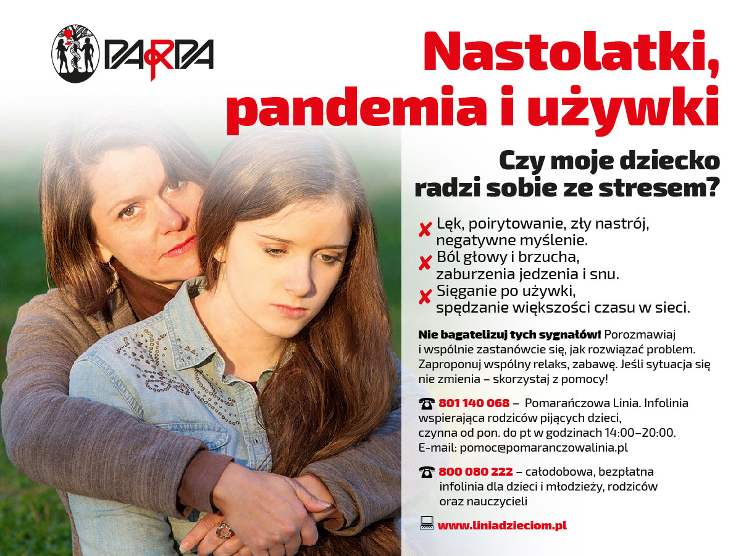

Nastolatki, pandemia i używki. „Dzieci i młodzież potrzebują teraz szczególnej uwagi”
– Przed pandemią uczniowie niezbyt chętnie z własnej inicjatywy odwiedzali mój gabinet. Teraz, od kiedy udostępniłam im mój numer telefonu i kontakt przez komunikatory, codziennie odbywam nawet kilkanaście rozmów – mówi Ewa, szkolny pedagog z ponad 20-letnim stażem. Taka aktywna postawa pracownika oświaty nie jest zbyt powszechna – działalność szkół w czasie epidemii często sprowadza się wyłącznie do organizacji zdalnego nauczania. Tymczasem wielu polskich nastolatków jest w obecnej sytuacji zagubionych; nie radzą sobie z nauką, brakuje im bezpośredniego kontaktu z kolegami i ulubionymi nauczycielami, do których mają zaufanie.
Przeciążeni i zaniepokojeni
Państwowa Agencja Rozwiązywania Problemów Alkoholowych zwraca uwagę, że dzieci i młodzież potrzebują teraz szczególnej uwagi. – Jeśli w czasie pandemii szkoła nie słucha tego, co mają do powiedzenia rodzice i uczniowie, jeśli dzieci są przeciążone nadmiarem zadań i nie radzą sobie z nimi, to ta sytuacja stwarza ryzyko. Uczniowie mogą zacząć sięgać po alkohol, żeby poradzić sobie z trudnymi emocjami i napięciem – uważa Katarzyna Łukowska, p.o. Dyrektor PARPA.
UNICEF, międzynarodowa organizacja humanitarna działająca na rzecz dzieci, stworzył stronę z poradami dla rodziców, którzy – choć często sami borykają się z lękiem o zdrowie i sytuację zawodową – to właśnie w domu mają do wykonania „najważniejszą pracę na świecie”. Lisa Damour, psycholog i autorka bestsellerowych książek o dorastaniu, za pośrednictwem UNICEF radzi rodzicom, by stworzyli domowy plan dnia uwzględniający czas na naukę, domowe obowiązki i rozrywkę (a także czas z telefonem i bez niego). „Poczucie, że dzień ma przewidywalny przebieg, sprawi, że dzieciom będzie lżej” – uważa Damour.
Iluzja bezpieczeństwa w czterech ścianach
Poczucie, że nastolatek zamknięty w swoim pokoju jest bezpieczny i nie działają na niego pokusy sięgania po substancje psychoaktywne, może być bardzo złudne. Czas izolacji to ogromna próba dla dzieci i młodzieży zmagających się z depresją i innymi problemami psychicznymi, ale także dla tych, którzy dotychczas funkcjonowali zupełnie normalnie.
Zdaniem Lisy Damour nastolatki mają prawo czuć się rozżalone i sfrustrowane. Zamknięte szkoły, odwołane koncerty i zajęcia sportowe to dla nich realna strata, którą przeżywają; nawet jeśli dorosłym wydaje się, że to nic strasznego. Ekspertka zwraca uwagę, że obecnie rodzice powinni okazywać dorastającym dzieciom jeszcze więcej wsparcia i empatii niż zazwyczaj. Nie należy bagatelizować tego, że czują strach czy smutek. Warto wiedzieć, że symptomami przedłużającego się stresu są m.in. irytacja i obniżony nastrój, dolegliwości fizyczne (bóle głowy i brzucha, problemy ze snem i koncentracją), sięganie po używki i częste spędzanie czasu przed komputerem.
Atrakcje „offline”
Ważne, by zainteresować się tym, co robi nastolatek w chwilach wolnych od nauki. Nie należy dopuszczać do tego, by całe dnie spędzał przed ekranem komputera czy z telefonem w ręce – ale odcinanie go od technologii też nie jest dobrym pomysłem, bo dziś są one jedynym sposobem na podtrzymanie kontaktów z rówieśnikami. Należy po prostu zwracać większą uwagę na ochronę dzieci przed szkodliwymi treściami w sieci, a przede wszystkim – szukać atrakcyjnych alternatyw.
W związku z dużą popularnością programów kulinarnych wiele rodzin spędza teraz wieczory na wspólnym gotowaniu (realizując przepisy pokazywane w telewizji). Hitem są także rodzinne sesje zdjęciowe z przymrużeniem oka – np. próba odtworzenia sytuacji na zdjęciu wykonanym 10 lat wcześniej, albo zapozowanie do sceny ze znanego dzieła sztuki (po zaaranżowaniu odpowiedniej scenografii i przygotowaniu stylizacji na bazie materiałów dostępnych w domu). To świetna okazja, by nawiązać z nastoletnimi dziećmi lepszą relację i po prostu oderwać je od codziennych trosk.

Źródło: materiały opracowane przez Instytut Łukasiewicza na zlecenie Państwowej Agencji Rozwiązywania Problemów Alkoholowych

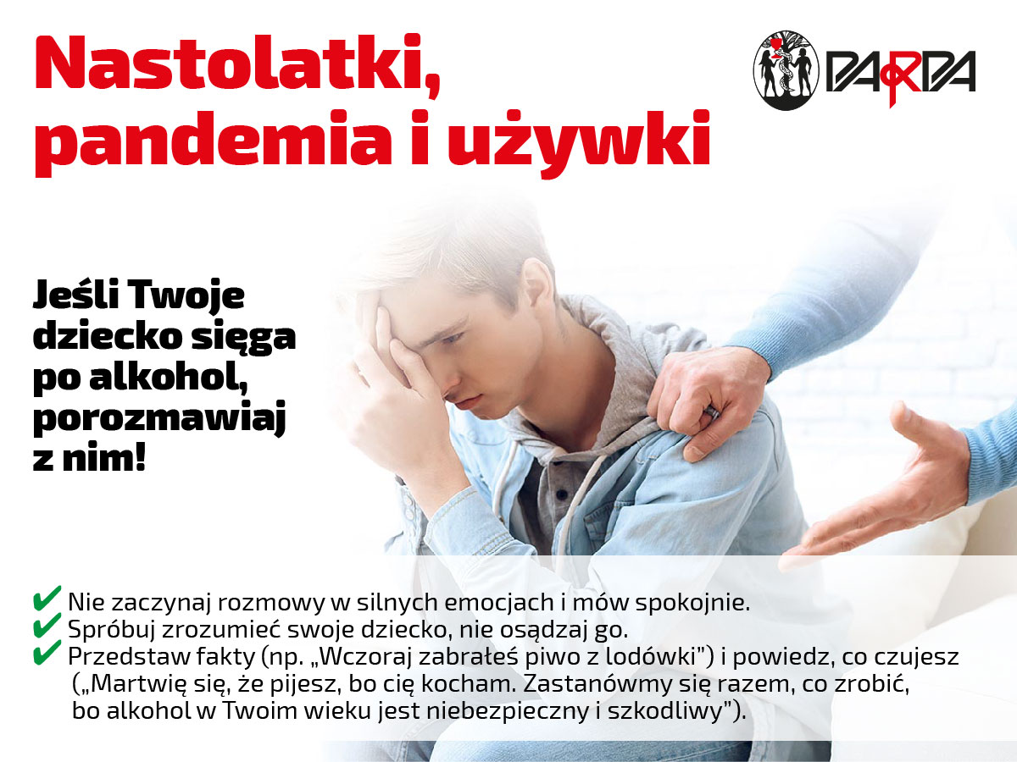

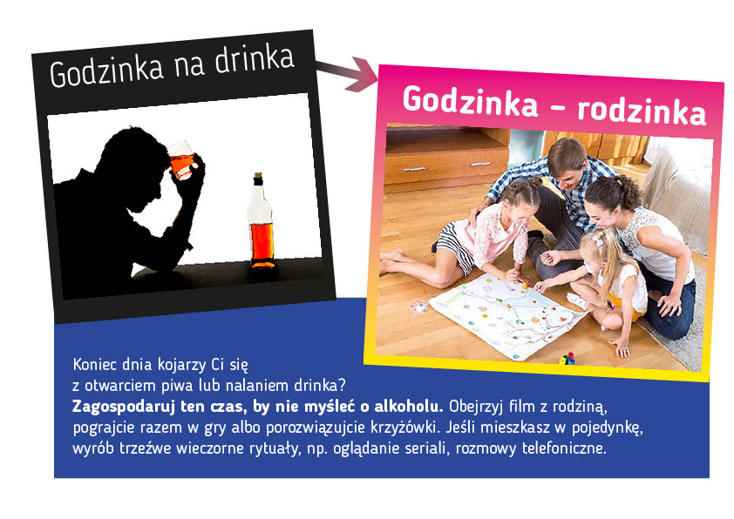
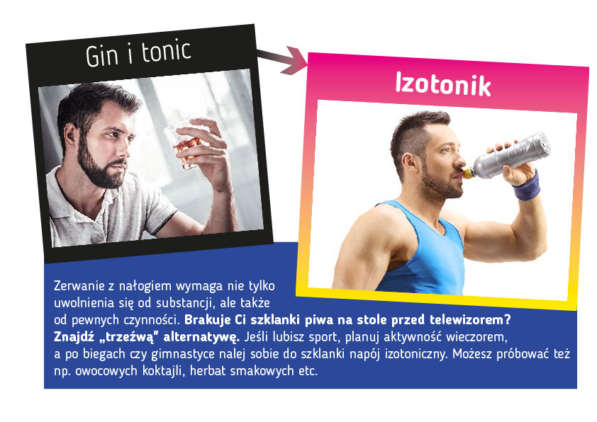

Ciężka sytuacja uzależnionych od alkoholu. Jak utrzymać abstynencję w czasie pandemii?
Niepewność, strach, brak wiary w siebie – tak swój stan po ogłoszeniu restrykcji związanych z pandemią koronawirusa opisuje Zuzanna. 36-latka, która jest w trakcie leczenia uzależnienia od alkoholu, poczuła, że w jednej chwili załamał się jej świat. Nowa, trzeźwa rzeczywistość budowana mozolnie od kilku miesięcy stanęła pod dużym znakiem zapytania.
Zuzanna zdecydowała się podjąć leczenie pod koniec ubiegłego roku. Jak sama mówi, od tego czasu żyła w swego rodzaju ochronnej bańce. – Tą ochroną były regularne spotkania z terapeutką uzależnień. Nawet jak coś mi nie szło, przychodziły gorsze chwile, miałam świadomość, że już jutro, czy pojutrze spotkam się z panią Marią i ona wszystko wyprostuje – tłumaczy Zuzanna. Wyjaśnia, że od listopada unika większych spotkań towarzyskich, zrezygnowała z zabawy Sylwestrowej i hucznie obchodzonych co roku w lutym urodzin. Bała się pokus, wolała nie prowokować sytuacji, które dotychczas stanowiły okazję do napicia się jeszcze więcej, niż samotnie niemal co wieczór. Powoli dochodziły jednak z terapeutką do wniosku, że jest gotowa na pierwszą większą bezalkoholową imprezę (wieczór panieński siostry). Wtedy jednak pojawił się koronawirus. Niestety wraz z ogłoszeniem restrykcji ośrodek, w którym Zuzanna miała terapię, przeszedł w tryb pracy dyżurowej, a spotkania z terapeutami czasowo wstrzymano. W podobnej sytuacji znalazły się tysiące uzależnionych w całej Polsce.
Ze względów bezpieczeństwa w wielu miejscach praktycznie z dnia na dzień odwołano bezpośrednie wizyty u terapeutów uzależnień, oraz inne spotkania – np. anonimowych alkoholików czy grup wsparcia dla osób, które wspomagają terapię uzależnień. Według Państwowej Agencji Rozwiązywania Problemów Alkoholowych w skali kraju tego typu grup działa ok. 2,3 tys. Ich członkowie stracili oparcie, jakie dawał im kontakt ze specjalistą i osobami o podobnych doświadczeniach.
– Izolacja, brak kontaktów towarzyskich oraz zawieszenie bezpośrednich zajęć z terapeutami lub mityngów mogą znacząco utrudnić utrzymanie abstynencji. Należy jednak pamiętać, że uzależnieni nie zostali pozostawieni ze problemem sam na sam – wyjaśnia Katarzyna Łukowska, p.o. Dyrektor PARPA. – Osoby będące w trakcie terapii uzależnienia w poradni mają możliwość kontynuowania leczenia. Mogą odbywać wizyty online lub przez telefon – zaznacza.
Gdzie szukać wsparcia?
- Osoby objęte leczeniem powinny skontaktować się z poradnią i uzyskać szczegółowe informacje o możliwości zdalnego kontynuowania terapii. Listę placówek leczenia uzależnień można znaleźć pod tym adresem: http://parpa.pl/index.php/placowki-lecznictwa.
- Osoby, które nie miały możliwości rozpoczęcia leczenia, ale otrzymały już konkretny termin pierwszej wizyty, mogą odbyć ją telefonicznie lub online. Aby ustalić szczegóły, należy skontaktować się z daną placówką.
- Przez większość dnia wsparcie można uzyskać na infolinii Anonimowych Alkoholików: tel. 801 033 242 (czynna codziennie w godz. 8:00-22:00).
- Wspólnota AA prowadzi także mityngi online (m.in. za pośrednictwem Skype oraz Google Meet). Pełną listę oraz daty spotkać można znaleźć na stronie www.aa24.pl/pl/mityngi-on-line.
- Platforma Helping Hand pozwala użytkownikom skorzystać z porady specjalisty za pośrednictwem​ czata oraz wideorozmowy. Na czacie można także porozmawiać z innymi osobami zmagającymi się z uzależnieniem – to okazja do wspierania się i wymiany doświadczeń. Szczegóły pod adresem: www.hh24.pl.
Rejestracji można dokonać anonimowo, a podstawowa wersja aplikacji jest darmowa.
- Kontrolę nad uzależnieniem ułatwia także aplikacja Nałogometr 2.0 dostępna pod adresem: www.nalogometr.pl/pl/.
Wsparciem w utrzymaniu abstynencji może być także oglądanie filmów poświęconych tej tematyce oraz czytanie publikacji. Przydatne materiały znajdują się m.in. na stronach www.parpa.pl czy www.aa24.pl. W internetowych księgarniach można znaleźć także wiele książek ekspertów od terapii uzależnień.

Źródło: materiały opracowane przez Instytut Łukasiewicza na zlecenie Państwowej Agencji Rozwiązywania Problemów Alkoholowych

